E3703 Scheda creata il 26 agosto 2026

Descrizione storico bibliografica
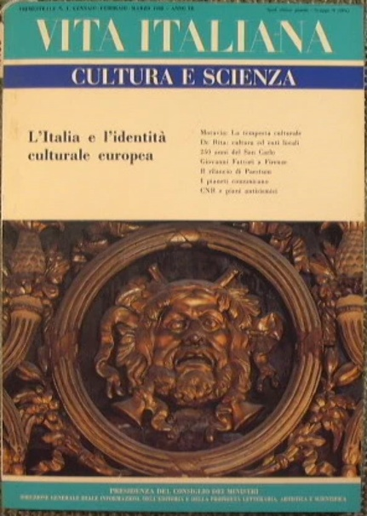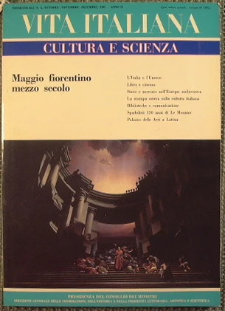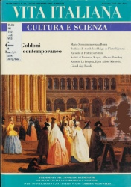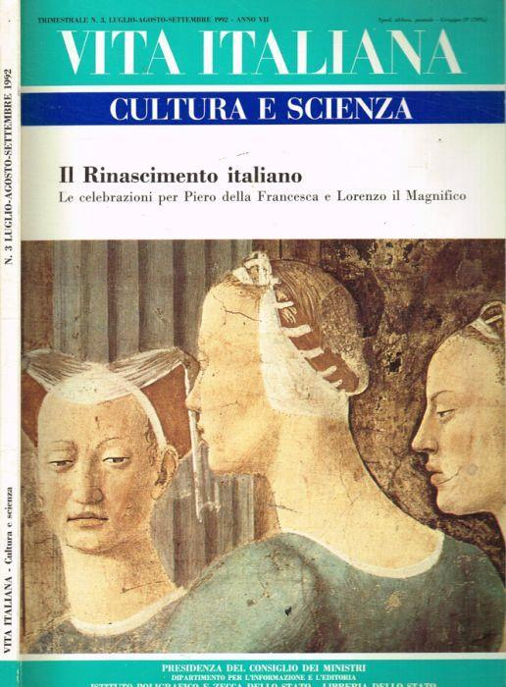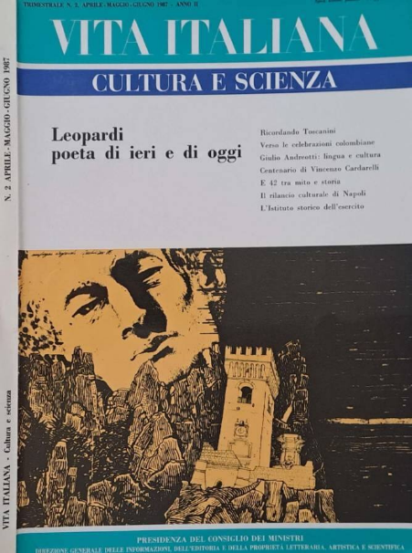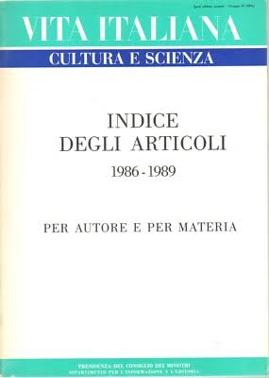
*Vita italiana. Cultura e scienza. - Anno 1, n. 1 (apr.-mag.-giu. 1986)-anno 9 (1994). - Roma : Presidenza del Consiglio dei Ministri, Direzione generale delle informazioni dell'editoria e della proprietà letteraria artistica e scientifica, 1986-1994. – 9 volumi : ill. ; 30 cm. ((Trimestrale. - Indici 1986-1990. – ISSN 0394-6940. - CFI0040232
Autore: Italia : Direzione generale delle informazioni dell'editoria e della proprietà letteraria, artistica e scientifica
Soggetti: Cultura – Italia – 1986-1994; Scienze – Italia – 1986-1994
Classe: D055.1

*Indice degli articoli : 1986-1989 : per autore e per materia. - Roma : Presidenza del Consiglio dei Ministri, Direzione generale delle informazioni dell'editoria e della proprietà letteraria artistica e scientifica, [1990]. - 40 p. ; 30 cm. - LO10840305; VIA0369575

*Indice degli articoli, 1986-1990 per autori e per materie. – [Roma] : Presidenza del Consiglio dei ministri, Dipartimento per l'Informazione e l'editoria, [1991?]. - 51 p. ; 30 cm. - Sulla copertina: Vita italiana, Cultura e scienza. - CSA0042381

